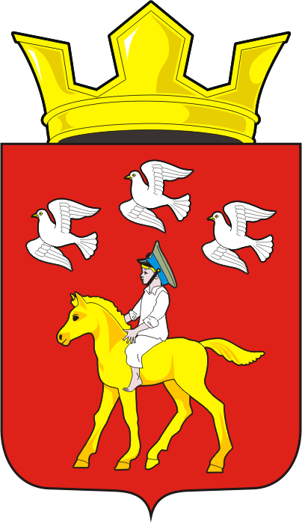

Периодическое печатное издание муниципального образования Черкасский сельсовет Саракташского района Оренбургской области

Информационный бюллетень

Черкасский сельсовет
25 сентября 2025 года № 36

Учредители  Информационного  бюллетеня : | Совет депутатов Черкасского сельсовета,  Администрация Черкасского сельсовета.
Главный редактор: | Имамбаев Мурат Мундажалиевич
Адрес редакции, издателя, типографии: | Оренбургская область, Саракташский район, с. Черкассы, ул. Советская, 32А
Тираж: | 10 экземпляров, распространяется бесплатно.

Содержание

1. Об избрании председателя Совета депутатов муниципального образования Черкасский сельсовет Саракташского района
Оренбургской области пятого созыва
2. Об избрании заместителя председателя Совета депутатов муниципального образования Черкасский сельсовет Саракташского района
Оренбургской области пятого созыва

3. Об образовании рабочей группы по подготовке очередного заседания Совета депутатов муниципального образования Черкасский сельсовет Саракташского района Оренбургской области пятого созыва и основных документов, регламентирующих работу депутатов сельсовета

4. Об утверждении Порядка принятия решения о применении к лицу, замещающему муниципальную должность муниципального образования Черкасский сельсовет Саракташского района Оренбургской области мер ответственности за коррупционные правонарушения

СОВЕТ ДЕПУТАТОВ муниципального образования ЧЕРКАСский сельсовет Саракташского района оренбургской области ПЯТЫЙ созыв
Р Е Ш Е Н И Е
Первого организационного заседания Совета депутатов
муниципального образования Черкасский сельсовет пятого созыва

25 сентября 2025 года с. Черкассы № 1
Об избрании председателя Совета депутатов муниципального образования Черкасский сельсовет Саракташского района
Оренбургской области пятого созыва

В соответствии с частью 8 статьи 15 Федерального закона от 20.03.2025 № 33-ФЗ «Об общих принципах организации местного самоуправления в единой системе публичной власти», статьёй 22, 23 Устава муниципального образования Черкасский сельсовет Саракташского района Оренбургской области,
Совет депутатов сельсовета
Р Е Ш И Л :
1. Избрать председателем Совета депутатов муниципального образования Черкасский сельсовет Саракташского района Оренбургской области пятого созыва на срок полномочий Совета депутатов сельсовета Сидорчук Светлану Юрьевну, депутата от избирательного округа № 1, заместителя директора по учебной части МОБУ «Черкасская СОШ».
2. Наделить полномочиями по организации деятельности представительного органа местного самоуправления Черкасского сельсовета Саракташского района Оренбургской области председателя Совета депутатов муниципального образования Черкасский сельсовет Саракташского района Оренбургской области Сидорчук Светлану Юрьевну.
3. Настоящее решение вступает в силу со дня его подписания.

Председательствующий первого
организационного заседания
Совета депутатов сельсовета К.М. Досмогамбетов

СОВЕТ ДЕПУТАТОВ муниципального образования ЧЕРКАСский сельсовет Саракташского района оренбургской области ПЯТЫЙ созыв
Р Е Ш Е Н И Е
Первого организационного заседания Совета депутатов
муниципального образования Черкасский сельсовет пятого созыва

25 сентября 2025 года с. Черкассы № 2
Об избрании заместителя председателя Совета депутатов муниципального образования Черкасский сельсовет Саракташского района
Оренбургской области пятого созыва

В соответствии со статьями 22, 23 Устава муниципального образования Черкасский сельсовет Саракташского района Оренбургской области,
Совет депутатов сельсовета
Р Е Ш И Л :
1. Избрать заместителем председателя Совета депутатов муниципального образования Черкасский сельсовет Саракташского района Оренбургской области пятого созыва на срок полномочий Совета депутатов сельсовета Цыцерову Юлию Николаевну, депутата от избирательного округа № 1, учителя начальных классов МОБУ «Черкасская СОШ».
2. Настоящее решение вступает в силу со дня его подписания.
3. Контроль за исполнением решения оставляю за собой.

Председатель Совета
депутатов сельсовета С.Ю. Сидорчук

СОВЕТ ДЕПУТАТОВ муниципального образования ЧЕРКАСский сельсовет Саракташского района оренбургской области ПЯТЫЙ созыв
Р Е Ш Е Н И Е
Первого организационного заседания Совета депутатов
муниципального образования Черкасский сельсовет пятого созыва

25 сентября 2025 года с. Черкассы № 3
Об образовании рабочей группы по подготовке очередного заседания Совета депутатов муниципального образования Черкасский сельсовет Саракташского района Оренбургской области пятого созыва и основных документов, регламентирующих работу депутатов сельсовета

В целях подготовки очередного заседания Совета депутатов муниципального образования Черкасский сельсовет Саракташского района Оренбургской области пятого созыва и основных документов, регламентирующих работу депутатов сельсовета,
Совет депутатов сельсовета

Р Е Ш И Л :

1. Образовать рабочую группу в количестве 3 человек в следующем составе:
1.1. Ахмедов Тимур Исмиханович;
1.2. Досмогамбетов Калимжан Молдагалеевич;
1.3. Цыцерова Юлия Николаевна;
2. Настоящее решение вступает в силу со дня его подписания.
3. Контроль за исполнением решения оставляю за собой.

Председатель Совета
депутатов сельсовета С.Ю. Сидорчук

СОВЕТ ДЕПУТАТОВ муниципального образования ЧЕРКАСский сельсовет Саракташского района оренбургской области ПЯТЫЙ созыв
Р Е Ш Е Н И Е
Первого организационного заседания Совета депутатов
муниципального образования Черкасский сельсовет пятого созыва

25 сентября 2025 года с. Черкассы № 4
Об утверждении Порядка принятия решения о применении к лицу, замещающему муниципальную должность муниципального образования Черкасский сельсовет Саракташского района Оренбургской области мер ответственности за коррупционные правонарушения

В соответствии с Федеральным законом от 20.03.2025 № 33-ФЗ «Об общих принципах организации местного самоуправления в единой системе публичной власти», Федеральным законом от 25 декабря 2008 года № 273-ФЗ «О противодействии коррупции»,со статьей 51.2. Закона Оренбургской области от 21.02.1996 «Об организации местного самоуправления в Оренбургской области», Законом Оренбургской области от 01.09.2017 № 541/128-VI-ОЗ «О порядке представления лицами, замещающими муниципальные должности, должности глав местных администраций по контракту, гражданами, претендующими на замещение указанных должностей, сведений о доходах, расходах, об имуществе и обязательствах имущественного характера и порядке проверки достоверности и полноты сведений, представленных указанными лицами и гражданами», руководствуясь Уставом муниципального образования Черкасский сельсовет,
Совет депутатов сельсовета

Р Е Ш И Л:

1. Утвердить Порядок принятия решения о применении к лицу, замещающему муниципальную должность муниципального образования Черкасский сельсовет Саракташского района Оренбургской области мер ответственности за коррупционные правонарушения, в редакции согласно приложению.
2. Настоящее решение вступает в силу после официального опубликования в информационном бюллетене «Черкасский сельсовет» и подлежит размещению на официальном сайте администрации Черкасского сельсовет.
3. Контроль за исполнением настоящего решения возложить на заместителя председателя Совета депутатов Черкасского сельсовета Саракташского района.

Председатель Совета депутатов сельсовета |  | Глава муниципального образования
___________ С.Ю. Сидорчук |  | __________ М.М. Имамбаев

